PH_NAAM PH_TUS PH_ACHTERNAAM

a

PH_LEEFTIJD

PH_WOONPLAATS PH_GITHUB

PH_DITBENIK

VAA R D I G H E D E N I Q - BE T A T E S T

PH_IQTEST

Java 8 Hibernate Maven Spring HTML5 CSS3

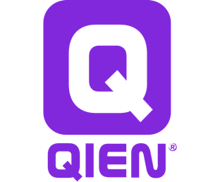

**QIEN BV | JUNIOR & SENIOR DEVELOPERS | OPLEIDING & DETACHERING | QIEN. NL/BEDRIJVEN**

Bootstrap JavaScript JQuery

Backbone JS SQL

SCRUM

# O P L E I D I N G &

CER T I F I CA T E N

PH_OPLEIDING

PH_OPvan – PH_OPtot PH_SCHOOL

PH_CERTIFICAAT

ORCALE CERTIFIED ASSOCIATE SCRUM CERTIFICAAT | PSM1

# P R O J E C T

## HR PLATFORM QIEN

PH_PROJECT

# WE R K E R V A R I N G

## PH_FUNCTIE1

PH_BEDRIJF1 | PH_WEvan1 – PH_WEtot1 | PH_WEsubtitel1

PH_WERKERVARING1

## PH_FUNCTIE2

PH_BEDRIJF2 | PH_WEvan2 – PH_WEtot2 | PH_WEsubtitel2

PH_WERKERVARING2

## PH_FUNCTIE3

PH_BEDRIJF3 | PH_WEvan3 – PH_WEtot3 | PH_WEsubtitel3

PH_WERKERVARING3